I n f o r m á c i a
O SPRÁVE PERIODICKEJ OPRÁVNENEJ INŠPEKCII ZHODY
a o výsledkoch integrálnej oprávnenej kalibrácie a oprávnenej skúšky automatizovaného
meracieho systému emisií a súvisiacich referenčných veličín (AMS-E AN1 a AMS-E AN2)
piestových zážihových spaľovacích plynových motorov KGJ1, KGJ2 a KGJ3

Tepláreň Martin, prevádzka: Výroba tepla a el. energie

Prevádzkovateľ: | MH Teplárenský holding, a.s., závod Martin
 | Turbínová 3, 831 04 Bratislava
 | IČO: 36 211541
Miesto/Lokalita: | závod Martin
Robotnícka 17, 036 80 Martin
Zodpovedná – kontaktná osoba:
prevádzkovateľa za informáciu: oddelenie životného prostredia
Robotnícka 17, 036 80 Martin
adresa elektronickej pošty: zdenka.jancova@mhth.sk
Evidenčné číslo informácie: 04/2025 | Dátum vydania: 01.08. 2025
Názov akreditovaného skúšobného laboratória/ | EKO-TERM SERVIS s. r. o.
oprávnenej osoby podľa § 58 ods. 2 písm. a) | Napájadlá 11/2743, 040 12 Košice
zákona č. 146/2023 Z. z.: | IČO: 31 69 56 71
Kontaktné údaje oprávnenej osoby: | EKO-TERM SERVIS s. r. o.
 | Napájadlá 11/2743, 040 12 Košice
 | číslo telefónu: +421 / 55 / 611 24 11
 | faxu: +421-55-72 901 23
 | adresa elektronickej pošty: sekretariat@ets-ke.sk
 | webové sídlo: www.ets-ke.sk
Osvedčenie skúšobného laboratória
o akreditácii: Osvedčenie o akreditácií č. S-188, aktuálne vydanie na web stránke
SNAS:
https://ais.snas.sk/ais/#!WebReports/2/list.accredited.subject.search.byfield/AccreditedSubjectsByFields

Osoba zodpovedná za oprávnenú Ing. Tomáš Kuskulič, PhD.
kalibráciu a skúšku (vedúci technik) rozhodnutie MŽP SR o vydaní osvedčenia
a inšpekciu zhody (inšpektor) podľa zodpovednej osoby č. 46109/2014 zo dňa 07.10.2014
§ 58 ods. 3 zákona č. 146/2023 Z. z.
o ochrane ovzdušia:

Správa o meraní číslo: 02/272/2025 |  | Dátum vydania: 17.07.2025
Deň oprávneného merania: | 16. až 18. 06. 2025
Osoba zodpovedná za oprávnené
meranie (vedúci technik) podľa
§ 58 ods. 3 zákona č. 146/2023 Z. z.: | Ing. Tomáš Kuskulič, PhD.

Osvedčenie zodpovednej osoby: rozhodnutie MŽP SR o vydaní osvedčenia
zodpovednej osoby č. 46109/2014 zo dňa 07.10.2014

Účel oprávnenej technickej činnosti:: Periodická kontrola AMS-E podľa § 14 ods. 1 písm. b), v rámci ktorej sa na mieste inštalovania AMS-E vykoná periodická oprávnená inšpekcia zhody podľa § 14 ods. 4 písm. c) vyhlášky MŽP SR č. 249/2023 Z. z.

Upozornenie: Táto informácia nie je správou o oprávnenom meraní emisií podľa § 22 ods. 6 zákona č. 146/2023 Z. z. o ovzduší a nie je určená na účely úradných konaní pred orgánmi štátnej správy ochrany ovzdušia alebo správnymi orgánmi integrovaného povoľovania.

Súhrn

Prevádzka: | MH Teplárenský holding, a.s., Závod Martin, Robotnícka 17, Martin  VAR PCZ: 001 0001
Čas (režim) prevádzky: | prevádzka: automaticky riadená podľa požiadavky na výrobu el. energie  technológia: viacrežimová, kontinuálne emisne ustálená  palivo: ZPN
Zdroje/zariadenia vzniku emisií: | KGJ č. 1, č. 2 a č. 3
Merané zložky: | hmotnostná koncentrácia a množstvo emisie: NO_{X} ako NO₂, CO  stavové a referenčné veličiny: teplota, O₂
Objekty inšpekcie zhody: | AMS-E monitorujúce ZL, referenčné a stavové veličiny na spalinovodoch KGJ č. 1, č. 2 a č. 3 – rada analyzátorov 1 a 2 (ďalej len „AN1“ a „AN2“)

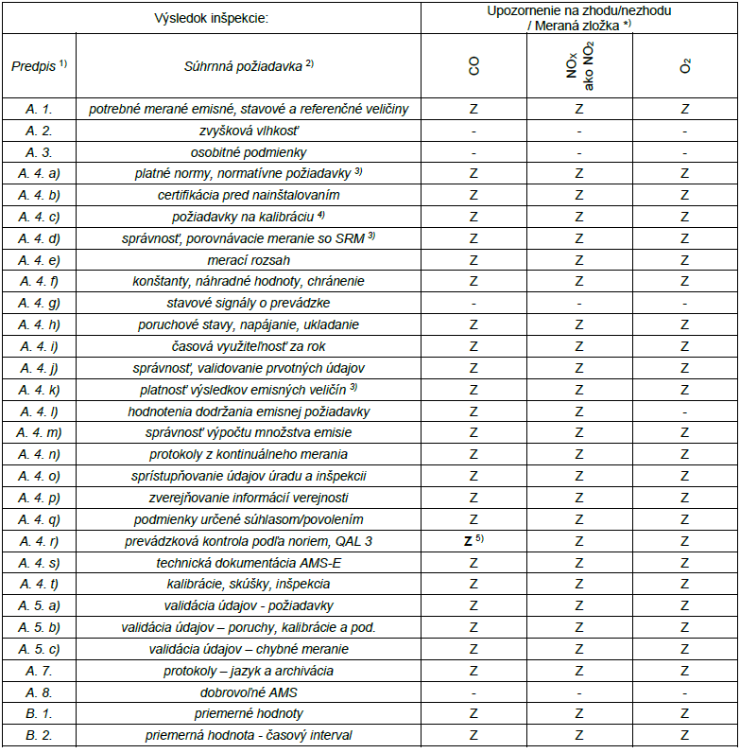

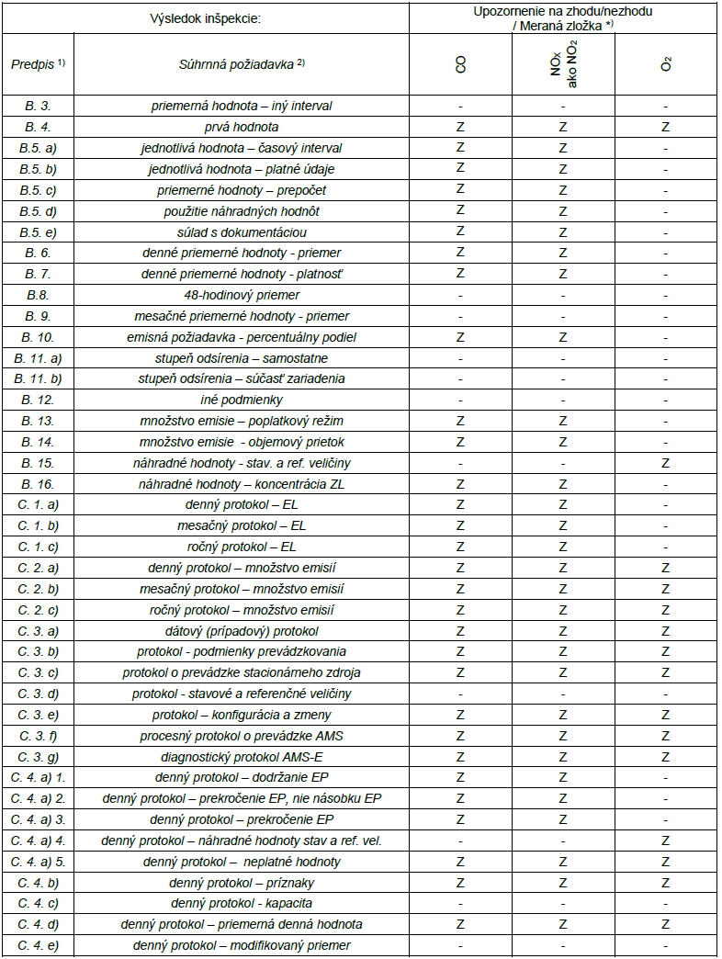

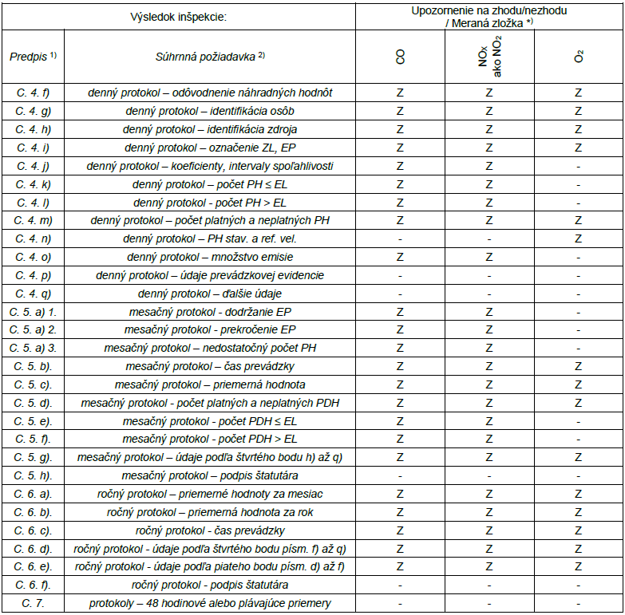

*) Z – zhoda, N – nezhoda (platí pre KGJ č. 1, č. 2 a č. 3)
- Neurčovaná zhoda, požiadavka nie je ustanovená predpisom ani súhlasom/povolením a pre danú veličinu nie je špecifikovaná ani v dokumentácii AMS-E.
¹⁾ Príloha č. 5 k vyhláške MŽP SR č. 249/2023 Z. z..
²⁾ Skrátené znenie, úplný platný text viď príslušné ustanovenie vyhlášky MŽP SR č. 249/2023 Z. z.
³⁾ Posúdenie zhody/nezhody vykonané na základe výsledkov internej subdodávky EKO-TERM SERVIS s.r.o. – SL.
⁴⁾ Posúdenie zhody/nezhody vykonané na základe výsledkov internej subdodávky EKO-TERM SERVIS s.r.o. – KL.
⁵⁾ Komentár k hodnoteniu VKR na KGJ č. 1 je uvedený v kapitole 6.4.

